**今日动态**

**2024/6/5 星期三**

**mmexport1590938236088mmexport159093823608801入园情况**

**入园情况：**今天来了26位小朋友，有5位小朋友请假。

**小朋友能主动和老师打招呼，放好自己的物品并做好自主签到。

**02集体活动——综合：护桃行动**

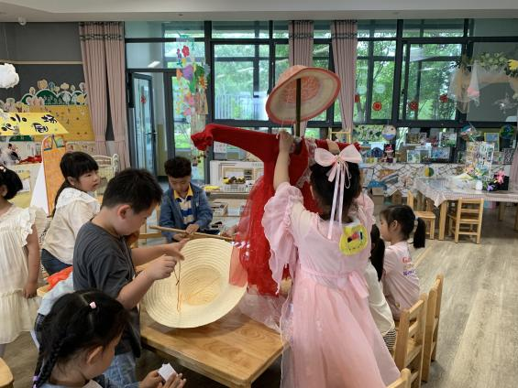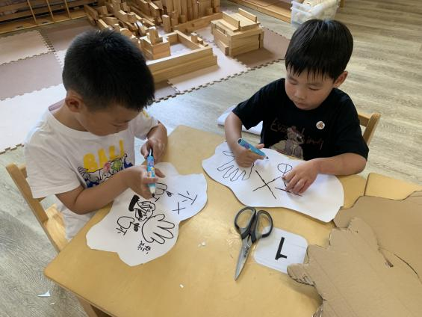通过前期的计划，孩子们回家收集了资料，今天我们将开始制作稻草人和树牌。在今天的活动中，每个孩子都积极参与，**于锦楠、王翊行、冯钰源、冯皓辰、张佳妮、张琳晞、李雨萱、栾晞纯、朱诗涵、万晞文、郑丽莎、张轩睿、李一阳、金芳伊、孙贝牙、袁明楷、赵天羽、杨景言、陆忻妍、黄钰洁、蔡晗熙、韩文雅、陈悦、朱明曦、高茗昀、陈宇航**等小朋友能通过视频资源学习树牌和稻草人的制作方法，同时交流制作的过程，最终稻草人组、树牌组在支架组、喷药组和套袋组的帮助下，顺利开展了制作活动。

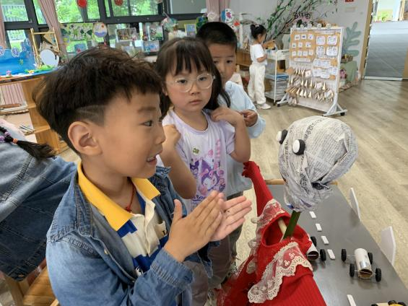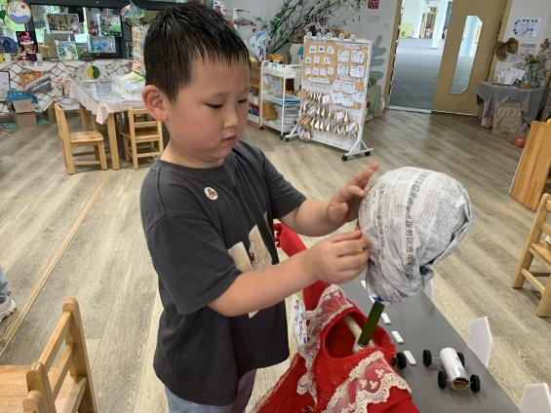

**mmexport1590938236088mmexport1590938236088**

**mmexport159093823608803区域游戏**

区域游戏中，小朋友们主动进行区域计划，按照既定计划进入区域自主开展游戏。**王翊行、陆忻妍、冯浩宸**在地面建构建构了城堡；**李一阳、孙贝牙、袁明楷、张轩睿**在桌面建构进行雪花片拼搭；**金芳伊、于锦楠**在科探区进行磁力棋对战；**张琳晞、韩文雅、黄钰洁**在益智区探索图形拼图和点卡排队；**万晞文、赵天羽、李雨萱**在美工区进行黏土手工制作。小朋友都在各个区域里认真游戏，自主学习！

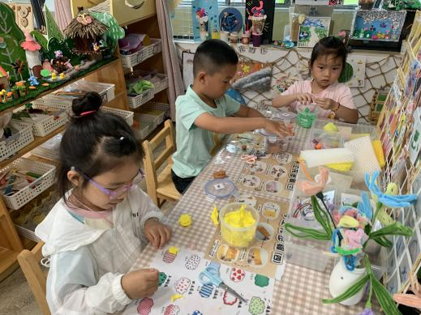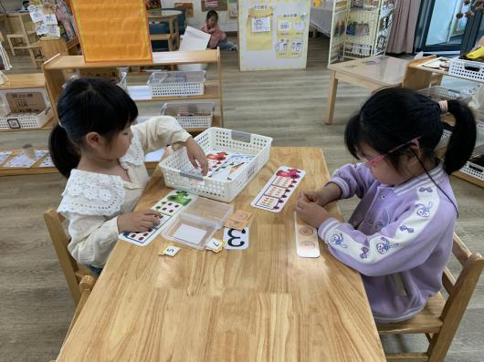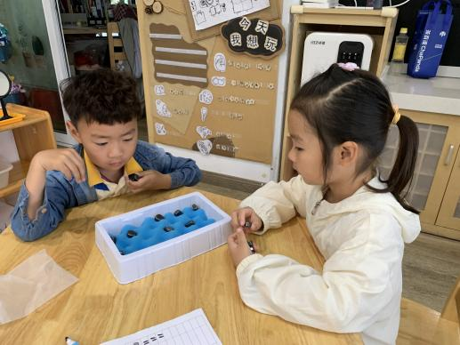

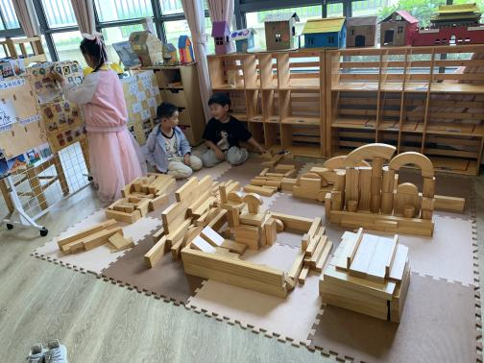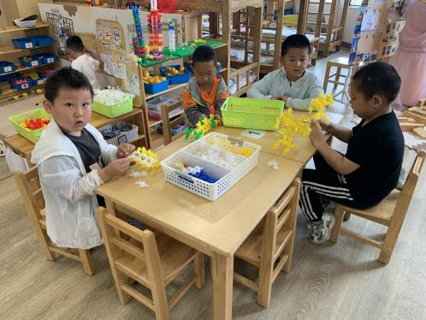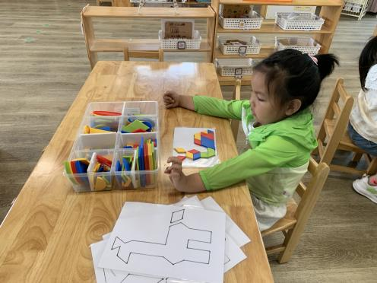

**04生活活动**

1.一日三点及水果：

早点：牛奶、腰果、多样饼干；

午餐：牛肉炸酱面、双菇老鹅煲；

午点：咸粥；

水果：香蕉、羊角蜜。

午餐情况：今天所有孩子均能够全部吃完哦！

2.午睡情况：所有孩子都能够在12:40前全部入睡。

**mmexport1590938236088mmexport1590938236088**

**05家园共育**

1.请护桃行动各组还没有带材料的及时将材料带来，我们明天将会继续进行制作。